





6
4
2
5
7
1
3
8





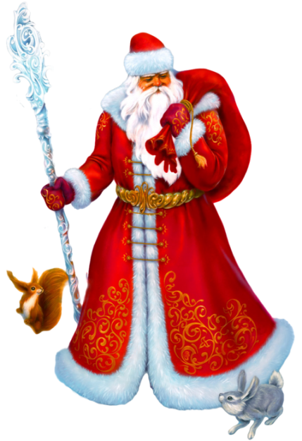

1. Он белый.

2. Он лежит под ёлкой.

3. Они висят на ёлке.

5. Она блестит. Ею украшают ёлку, костюмы и комнаты.
4. Он приносит подарки.

6. Она внучка и помощница.

7. В нём подарки.

8. Её наряжают и вокруг неё водят хороводы.

